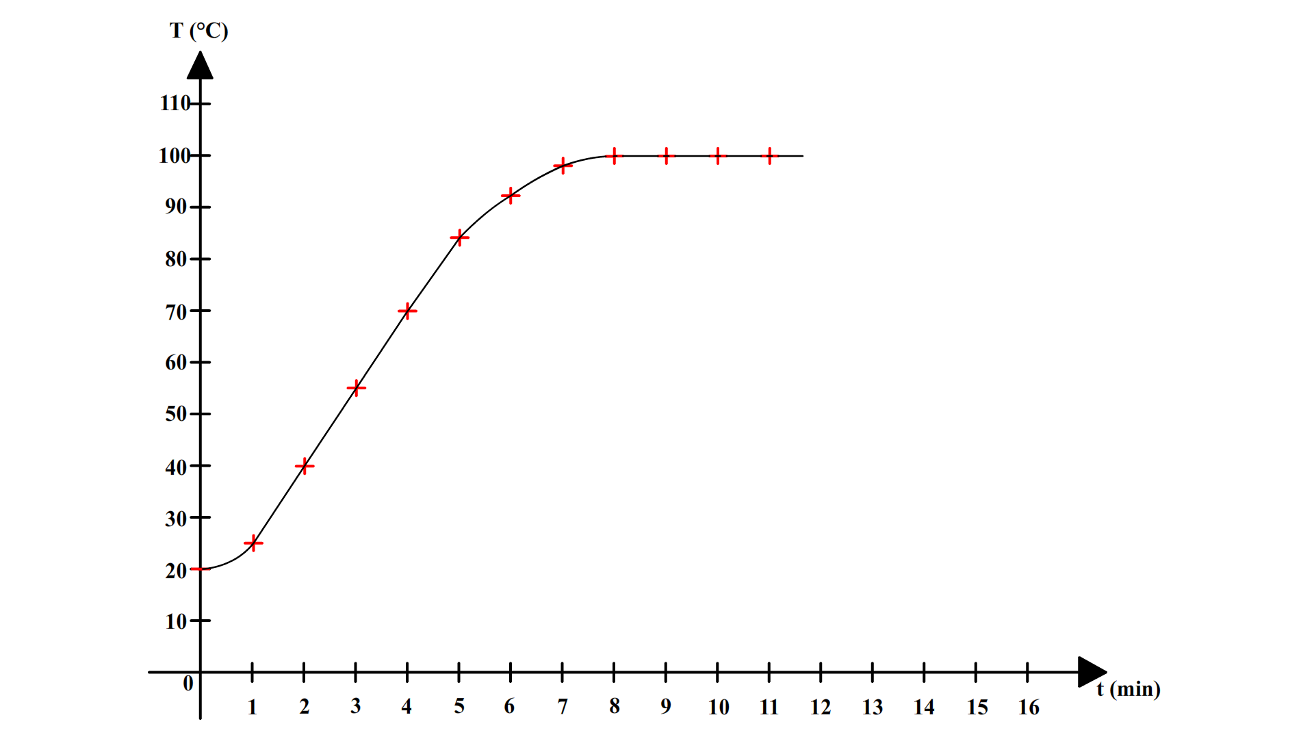
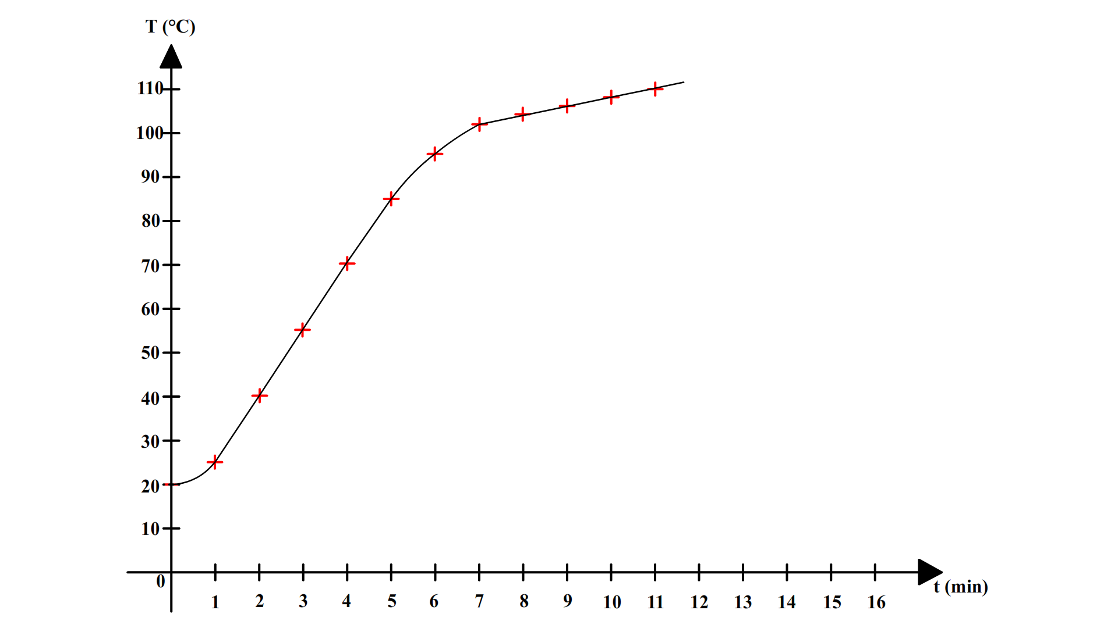
Courbe de vaporisation de l’eau pure.
Courbe de vaporisation de l’eau salée.

